Jueves
24
de noviembre

Tercero de Primaria

Matemáticas

El juego de las figuras de colores

Aprendizaje esperado: representación e interpretación en tablas de doble entrada, o pictogramas de datos cuantitativos o cualitativos recolectados en el entorno.

Énfasis: analizar la información contenida en una tabla de doble entrada.

¿Qué vamos a aprender?

Aprenderás a analizar información contenida en tablas de doble entrada.

Esperamos te encuentres muy bien.

Seguirás practicando la lectura de la información que se te presenta y analizarás el registro que tienen en una empresa.

Las oficinas de esta empresa se encuentran en la Ciudad de México y algunos de sus empleados deben salir con frecuencia a otras ciudades, así que el área administrativa elaboró esta tabla.

Es una tabla de doble entrada como puedes observar, como las que has estado trabajando.

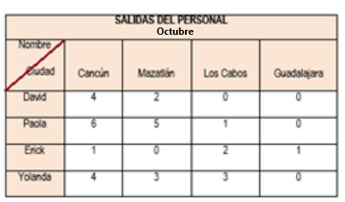
Observa cómo está organizada la información en la tabla, porque responderás algunas preguntas relacionadas con ella.

¿Qué hacemos?

Como puedes darte cuenta, analizar la información te ayuda a adquirir mayor práctica en la lectura de la información contenida en tablas.

Tú, ¿Puedes analizar la tabla para dar respuesta a las preguntas?

De manera general, qué información encuentras en esta tabla. Observa qué elementos contiene la tabla, para darte una idea de qué te informa.

- El título de la tabla dice que algunas personas que trabajan en la empresa han salido de la ciudad para ir a otras ciudades.

- También muestra el nombre de las personas y los lugares a donde han tenido que salir, además está organizada por mes.

¿Ya vieron que, a diferencia de las anteriores, aquí hay una celda dividida en dos partes por una línea?

Esto es porque nos señala que encontraremos de manera vertical los nombres de quienes han salido y en forma horizontal las ciudades a las que han viajado.

Es una forma de ahorrar un poco de espacio, lo importante es que se entienda lo que quiere informar y para saber si esta tabla es clara.

Responde las siguientes preguntas y ve anotando las respuestas en tu cuaderno.

Observa muy bien la tabla para ver si se comprende la información.

- ¿Cuántos viajes realizó Paola a Cancún?

Busca, dónde dice Paola, posteriormente identifica dónde dice Cancún y donde se cruzan dice 6, entonces Paola hizo 6 viajes a Cancún.

Aunque fue a trabajar, ojalá haya tenido oportunidad de gozar de sus hermosas playas.

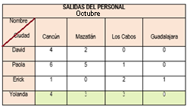

¿Obtuviste la misma respuesta? ahora escribe:

- ¿Cuántos viajes realizó Yolanda en el mes?

Yolanda salió 4 veces a Cancún, 3 veces a Mazatlán y 3 a Los Cabos, así que en total fueron 10 viajes que hizo Yolanda.

¿Respondiste lo mismo? observa la tabla.

- ¿Cuántas ciudades envían a los empleados de esta empresa?

Pues son 4 ciudades: Cancún, Mazatlán, Los Cabos y Guadalajara.

Correcto, aunque no a todos los envíen a todas las ciudades.

- ¿Cuál fue la ciudad menos visitada por los empleados de la empresa?

Al observar la tabla y ver los viajes por ciudad, podemos darnos cuenta que los números más pequeños están en Guadalajara y que, inclusive, Erick es el único que fue una vez a esa ciudad.
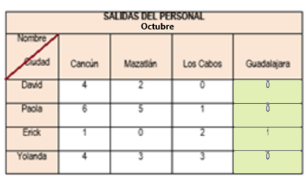
Muy bien.

- ¿Qué empleado de la empresa tuvo que viajar más veces en ese mes?

David salió 6 veces, Paola viajó 12 veces, Erick sólo 3 veces y Yolanda 10 veces, así que fue Paola quien viajó más por parte de la empresa.

- Última pregunta sobre esta tabla, ¿Cuántos viajes se hicieron por parte de la empresa en ese mes?

Pues es la suma de todos los viajes que hicieron las 4 personas que están en la tabla, así que son 6 más 12, más 3, más 10, en total son 31 viajes.

Muy bien. Bueno deja esta tabla y pasa ahora a otra que forma parte de un juego.

Puedes pedirle a algún miembro de tu familia que te apoye a realizar el juego.

El juego de las figuras de colores tiene una tabla donde a cada casilla le corresponde una figura con cierto color del relleno y del contorno; aquí tenemos el montón de figuras y debes tener a la mano dos dados que lanzarás y a quien le caiga el número mayor buscará la figura de la primera casilla; si acierta anota los puntos que le corresponden y regresa la figura al montón, así será en cada ocasión para ver quién hace más puntos, ¿Jugamos?
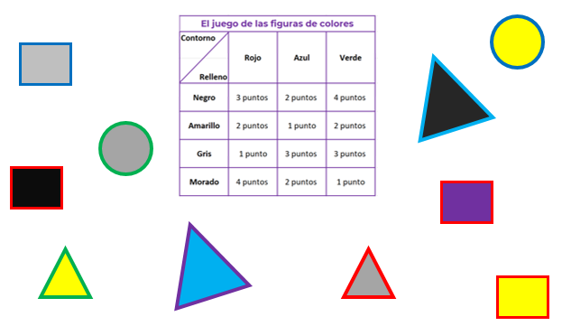
Cabe aclarar que los colores del contorno son: Negro, amarillo, gris y morado y los colores del relleno son: Rojo, azul y verde.

Tira los dados (a quien le caiga el número mayor buscará la figura correspondiente a la primera casilla: Contorno rojo, relleno negro. Si acierta anota sus puntos y regresa la figura al montón, si no acierta no se anota puntos y le toca al siguiente jugador).
(Hacer los 12 tiros que completarían las casillas, al finalizar suman los puntos que fueron ganando y quien tenga más puntos gana el partido.)

Tabla de doble entrada:
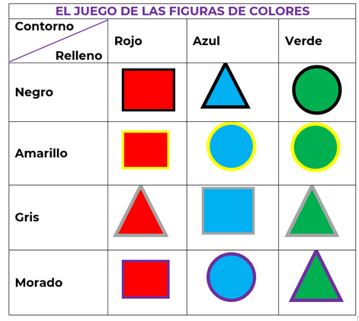

Finaliza contando los puntos que cada uno obtuvo y saber quién logro tener más puntos.

Se puede hacer una variante a este juego si consideramos que estos colores (negro, amarillo, gris y morado) sean el relleno y éstos (rojo, azul y verde) sean el contorno. Así que tendríamos que cambiar esta celda (señalando que cambia el orden de relleno y contorno).
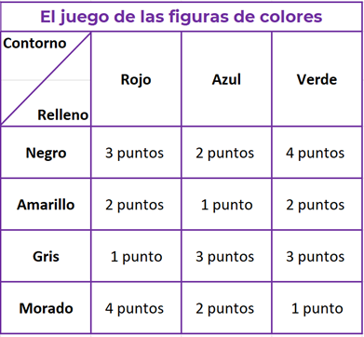
Se pude hacer otra modificación más, si colocamos los mismos colores en el contorno y en el relleno (rojo, azul y verde).

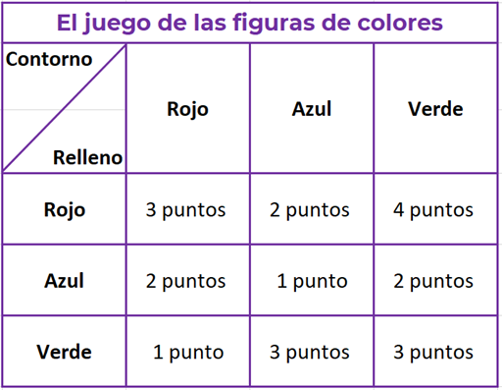

Por ejemplo, usar en ambos lados los tres colores que tenemos en la primera columna o usando los 4 colores que tenemos en la columna vertical. Puedes decidir qué puntos le das.

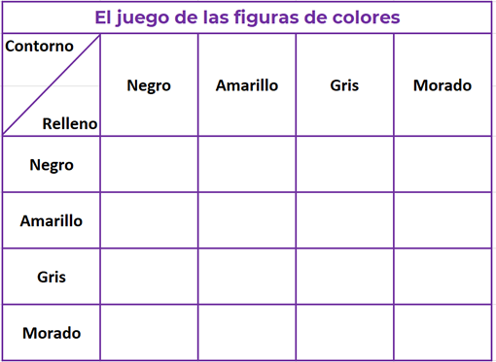

Que te pareció la elaboración de tablas y lo mejor de todo es ir agregándole información, ¡No crees!

Durante la sesión pudiste identificar con claridad lo sencillo que es encontrar información con ayuda de las tablas de doble entrada.

Es importante recordar que las tablas se conforman de filas y columnas, cada recuadro se llama celda.

Si te es posible consulta otros libros y comenta el tema de hoy con tu familia.

¡Buen trabajo!

Gracias por tu esfuerzo.

Para saber más:
Lecturas

https://www.conaliteg.sep.gob.mx/

